SUÍTE DE INTEGRAÇÃO DE SISTEMAS WEB
Rodrigo de Matos Alves¹
¹Centro de Ciências Computacionais – Universidade Federal do Rio Grande (FURG)
96.203-900 – Rio Grande – RS – Brasil
rodrigodmalves@gmail.com
Abstract. With the web, a fertile scenario has been established for the creation of solutions for the most varied areas that use it as a platform. Due to the increasing number of tools available and the need to make data available on more than one system, integration is required to facilitate processes involving different scopes. This paper will address a proposal for a generic system integration solution, simulating an interdependent business logic.
Resumo. Com a web se estabeleceu um cenário fértil para a criação de soluções para as mais variadas áreas que a usam como plataforma. Devido ao aumento de ferramentas disponíveis e necessidade de disponibilizar dados em mais de um sistema, se torna necessário existir uma integração para facilitar processos que envolvam escopos diferentes. Este artigo abordará uma proposta de solução de integração genérica entre sistemas, simulando uma lógica de negócio interdependente.
- Introdução
Com a difusão da internet em nossa sociedade, foi estabelecido um cenário fértil para a criação de soluções computacionais, para as mais variadas áreas utilizando essa plataforma [BHARDWAJ, 2010]. Muito desse crescimento foi devido as características atrativas da web, como a facilidade de acessar de qualquer lugar ou dispositivo com acesso a web, a disponibilidade do serviço ininterrupta e acesso a atualizações do sistema de uma forma mais orgânica.
Porém ocorreu uma fragmentação das soluções devido a esse aumento de disponibilidade [BERGMAN, 2006]. Em alguns casos, no desenvolvimento de uma nova ferramenta, o escopo da solução é pequeno (falta de funcionalidades ou recursos), forçando o usuário a utilizar ferramentas distintas para contemplar todo o escopo do problema que é apresentado. Por exemplo, na rotina de um escritório surgiram soluções para agenda, criador de tarefas, suíte de escritórios e outros que não possuíam nenhuma comunicação entre eles [KELLEN, 2002]
Com o decorrer, surgiram ferramentas integradas que sanam um escopo maior de um problema, mas a dificuldade de migração de ferramenta para outra, a possibilidade de importação de dados e até uma resistência cultural podem fazer impedir uma troca [KELLEN, 2002].
Porém o cenário mais comum é necessidade de integração de dados entre 2 empresas, ou seja, sistemas diferentes que não existe necessidade de alteração do sistema inteiro de uma das partes. Nesses casos se busca a possibilidade de integração entre esses sistemas. Uma integração de sistemas tem como prática combinar componentes de software testados individualmente para que funcionem como um único sistema [KOPNIAK, 2010].
Esse artigo abordará uma proposta de solução de integração genérica entre sistemas, simulando uma lógica de negócio interdependente, ou seja, uma das pontas do processo necessita das informações recebidas para dar prosseguimento no trabalho.
- Service-Oriented Architecture (SOA)
Service-Oriented Architecture (ou arquitetura orientada a serviço, em tradução livre) se trata de um paradigma computacional em que os elementos básicos para desenvolvimento de aplicações são tratados como serviço [HE, 2003]. Conforme relata Papazaglou (2003), a SOA é subdividida em 3 camadas [FIG 1].
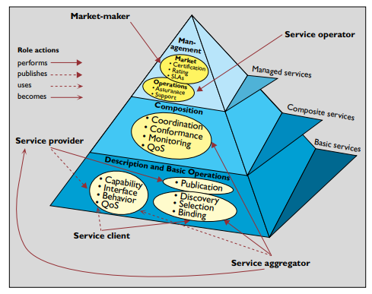
Figura 1. Camadas da arquitetura SOA [PAPAZAGLOU, 2003]
Na primeira camada contém a base necessária que permite uma arquitetura ser orientada a serviços. Nela são atribuídos os serviços básicos, suas descrições e operações básicas (publicação, descoberta, seleção e binding).
Na segunda camada, são abordados serviços de composição, onde tem o foco de consolidar vários serviços em um serviço único. Por exemplo, acionar um endpoint único para uma integração que orquestre uma sequência de chamadas essenciais para a integração ser “consolidada”.
E, por fim, a terceira camada abrange serviços de gerenciamento dos serviços das camadas anteriores, podendo fornecer estatísticas, visualizações de acionamento dos serviços, acesso a logs dentre outras funcionalidades. Para exemplificar esse tipo de arquitetura e trazendo para o foco desse texto, abordaremos o serviço Oracle Integration Cloud como exemplo de serviço com foco em integrações.
  - OIC – Oracle Integration Cloud
Ferramenta de integração de aplicativos e automação de processos desenvolvida e mantida pela Oracle [ORACLE, 2019], o OIC se caracteriza por ser uma solução que tem por premissa a utilização de pré-configurações de aplicativos para agilizar a integração entre os sistemas, fornecendo uma extensa biblioteca de adaptadores para aplicativos SaaS e locais da Oracle e de terceiros.
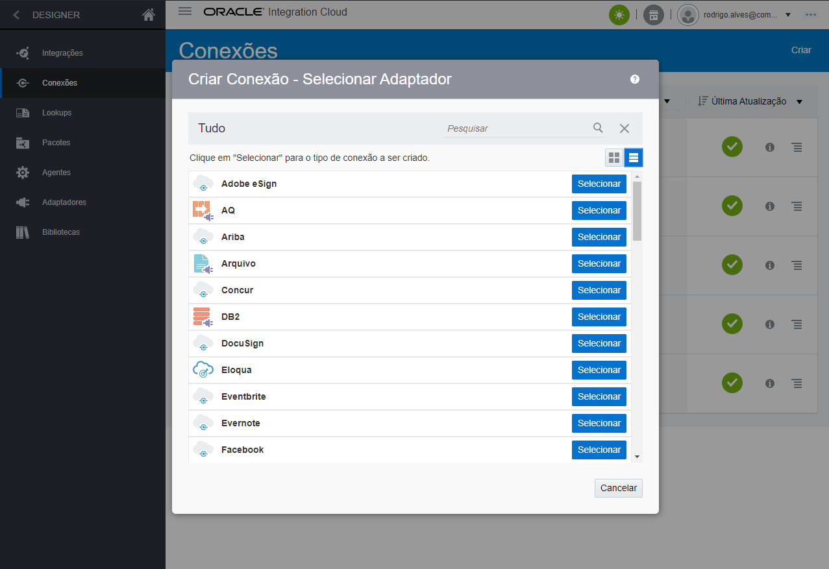
Figura 2. Listagem de adaptadores pré configurados do Oracle Integration Cloud
Podemos, de uma forma generalista, classificar tais adaptadores como elementos da primeira camada da estrutura da arquitetura SOA, visto que é basicamente a configuração de um socket de conexão. Com um adaptador configurado, é possível realizar integrações rápidas a serviços comerciais mais rapidamente devido aos fluxos de integração.
Como exemplo da segunda camada, possuímos a orquestração da integração propriamente dita, onde utilizamos diversas ferramentas para transformar a informação repassada no endpoint inicial preparando a informação para o sistema de destino.
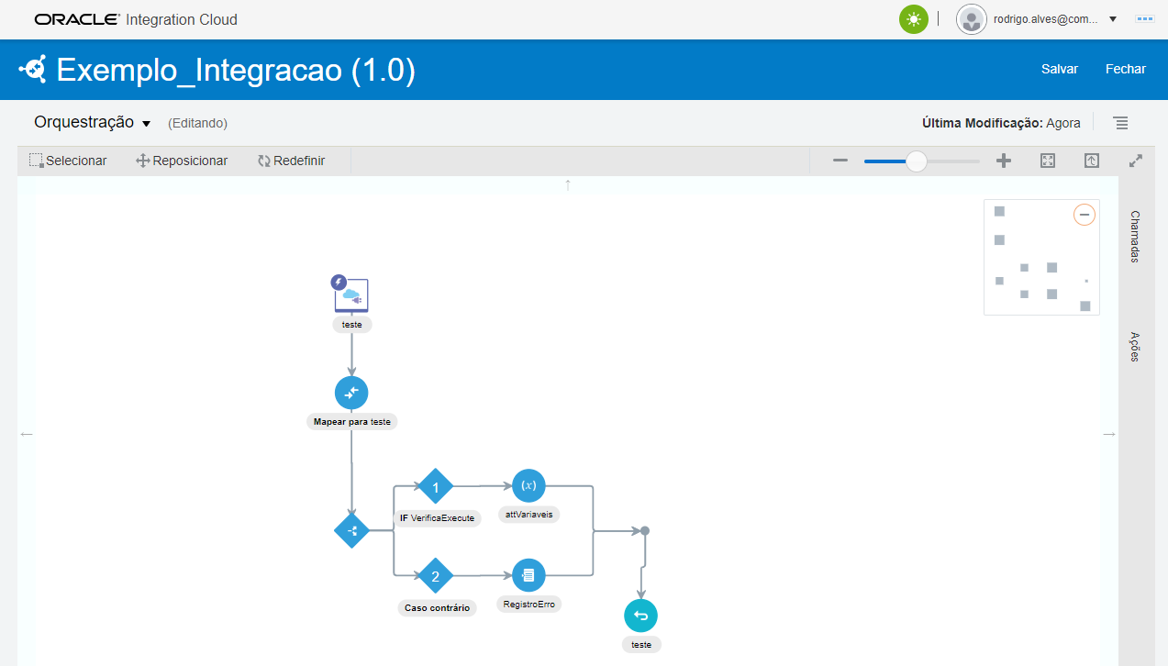
Figura 3. Exemplo de orquestração do Oracle Integration Cloud

E como exemplo da terceira camada, possuímos o monitoramento das integrações, registrando os acionamentos da integração, quais estão em processamento e os que deram erros ou que foram executados com sucesso.

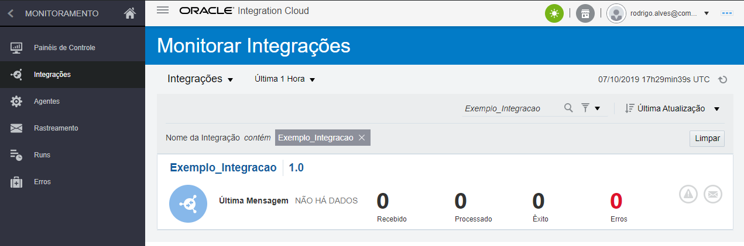
Figura 4. Tela de monitoramento das integrações do Oracle Integration Cloud
Partiremos agora para a conceituação da tecnologia que será utilizada no protótipo proposto neste artigo.
- Conceituação da tecnologia
Para a construção de uma solução que atenda a problemática de um SOA, é necessário compreender conceitos e definição de tecnologia para mapear e desenvolver uma aplicação que atenda os requisitos de todas as partes e permita a operação do processamento de dados de forma orgânica.
  - API - Application Programming Interface
Uma API (ou Interface de Programação de Aplicação) se resume a um agrupador de uma série de funções acessíveis que permitem utilizar características/funcionalidades por aplicativos que não pretendem envolver-se em detalhes da implementação do software, mas apenas usar seus serviços [SUNDVALL, 2013].
Na visão para o desenvolvimento Web, normalmente são definidas de mensagens de requisição e resposta (por HTTP (Hypertext Transfer Protocol) ou URI (Uniform Resource Identifier)) e, geralmente, utilizando os formatos XML ou JSON e adotando REST para chamadas.
  - REST - Representational State Transfer
REST (ou Transferência Representacional de Estado) reúne um conjunto de restrições a serem usados para a criação de web services. Quando definimos que um web service é RESTful, dizemos que a sua arquitetura está de acordo com o que é tratado no REST, fornecendo a possibilidade de operação entre sistemas que utilizam a web, permitindo que tais sistemas operem os recursos disponíveis do serviço.
Conforme SUNDVALL (2013), tais recursos são identificados por URIs. Uma URI identifica um recurso físico ou abstrato, que devolverá uma resposta com uma carga útil formatada em HTML, XML, JSON ou algum outro formato.
Quando utilizamos o HTTP, as operações disponíveis para os métodos HTTP são: GET, HEAD, POST, PUT, PATCH, DELETE, CONNECT, OPTIONS e TRACE. No cabeçalho da resposta possui um código HTTP de status indicando sucesso, redirecionamento, erros por parte do cliente e por parte do servidor.
Por definição, uma operação pode ter início pelo acesso numa URI por qualquer fonte (clientes, servidores, etc), mas não poderá ver mais nada de sua solicitação fora o response retornado, princípio que é retirado de outras partes da arquitetura de redes e da informação.
Por fim, a aplicação que acionar a URI deve compreender o formato da informação que é retornado, onde normalmente possui formato HTML/XML ou JSON, porém também pode ser uma imagem ou qualquer outro conteúdo previamente estabelecido.
  - XML - Extensible Markup Language
Segundo a W3C (YERGEAU, 2004), XML se trata de um descritor de classe de objetos de dados com foco na transmissão de dados pela internet, implementados de acordo com ISO 8879. O XML é um dos subtipos de SGML (Standard Generalized Markup Language ou Linguagem Padronizada de Marcação Genérica), capaz de descrever diversos tipos de dados onde o propósito principal é a facilitar de troca de informações, visto que a principal característica do XML é de criar uma infraestrutura hierárquica única para diversas linguagens.
  - XSD - XML Schema Definition
XSD é uma linguagem baseada no formato XML para definição de regras de validação em documentos no formato XML, descrevendo sua estrutura com o objetivo de definir e descrever uma classe de documentos XML, usando componentes de esquema para restringir e documentar o significado, uso e relações de suas partes constituintes: tipos de dados, elementos e seu conteúdo e atributos e seus valores [THOMPSON, 2012].
  - WSDL - Web Services Description Language
WSDL é uma linguagem baseada em XML com função de descrever o serviço do Web Service, especificando como acessar, operações e métodos disponíveis. Para descrever o serviço, são convencionados os seguintes elementos base:
- “types”: descreve os tipos de mensagens que o serviço envia e recebe;
- “interface”: descreve as funcionalidades abstratas que o web service disponibiliza;
- “binding”: descreve como acessar o serviço;
- “service”: descreve onde acessar o serviço.
Para compreender essa definição é pré-requisito ter familiaridade com a XML, com XSD e com conceitos básicos de serviços Web Service [WEERAWARANA, 2007].
  - MongoDB
Para a questão de armazenamento de dados, o escolhido foi um banco NoSQL MongoDB, desenvolvido em C ++, utiliza orientação a documentos como paradigma proporcionando um desempenho otimizado na estrutura que será construída.
Na aplicação que será desenvolvida é necessário recuperar bloco grande de informações no momento de transformar um payload em outro utilizando um mapeamento das estruturas. Como aborda Truica (2013), uma base de dados MongoDB utiliza o formato BSON, um documento de esquema dinâmico estruturado similar ao JSON. Com essa estrutura, o MongoDB proporciona um alto desempenho e possibilidade de escalabilidade muito alta, de suma importância para nossa solução devido a carga que posse ser atribuida em momentos de alta demanda.
  - JavaScript
JavaScript é uma linguagem de programação dinâmica de alto nível que permite implementar funcionalidades mais complexas em páginas web estáticas (documentos HTML). Criada por Brendan Eich, é baseada em ECMAScript e padronizada pela ECMA international nas especificações ECMA-262 e ISO/IEC 16262. [MOZILLA, 2019]
Considerada fracamente tipificada, é baseada no padrão de projeto prototype, porém possibilita aplicação de diversos paradigmas (eventos, funcionais e imperativos). Possuí APIs para diversas finalidades, desde as mais simples como manipulação de texto simples e operação de datas, como tarefas mais complexas como navegação e controle de matrizes, processamento de expressões regulares (RegExp) e manipulação de elementos DOM. Porém não é disponibilizado nenhuma forma de controle de E/S no ambiente que está sendo executado.
O JavaScript inicialmente foi pensado para programação client-side [LEE, 2012], ou seja, focado na execução do código do lado do cliente para não onerar o servidor. Porém devido ao seu poder e versatilidade surgiu a solução NodeJS.
  - Node.js
Node.js se trata de um interpretador código aberto de JavaScript, criado por Ryan Dahl. Baseado no motor OpenSource “V8 JavaScript Engine” (interpretador implementado pelo Google), escrito utilizando a linguagem C++ e utilizado pelo navegador Google Chrome. Seu desenvolvimento é mantido pela fundação Node.js em parceria com a Linux Foundation [NODE,2018].
Node.js atua de modo assíncrono e orientado a eventos, ou seja, é necessário fazer o controle caso o código necessite de um recurso anterior a sua execução, visto que o interpretador do Node.js executa funções em paralelo, dando margem para que o processamento ainda não tenha terminado quando a informação for solicitada [SOUZA, 2016], aumentando a complexidade/manutenibilidade do código.
Por outro lado, essa característica permite aplicações de alta escalabilidade, capazes de manipular milhares de conexões/requisições simultâneas em tempo real com um desempenho melhor que linguagens consolidadas, como PHP e Python [LEI, 2014].
  - JSON - JavaScript Object Notation
JSON (ou Notação de Objetos JavaScript, em tradução livre) pode ser definido como formato/estrutura leve para troca de dados entre sistemas. A estrutura, tal qual o XML, é independente de linguagem. Um arquivo JSON está constituído em duas estruturas [JSON, 2017]:
- Uma coleção de pares “nome/valor”. Caracterizado como um object, record, struct, dicionário, hash table, keyed list ou arrays associativas.
- Uma lista ordenada de valores. Caracterizado como uma array, vetor, lista ou sequência.
De acordo com NURSEITOV (2009), JSON e XML fornecem pontos fortes exclusivos, porém estudos comparativos indicam que o JSON é mais rápido e usa menos recursos num todo do que sua versão em XML. De forma superficial, podemos identificar que estrutura JSON (a utilização de pares “nome/valor”) é significamente mais leve que a utilização de TAGS da estrutura XML, podendo ser interpretado como causador da diferença de performance.

  - Container / Docker
Segundo Combe (2016), a necessidade de ciclos de desenvolvimento sempre mais curtos em conjunto com entrega e economia de custos em infraestruturas baseadas em nuvem levou ao surgimento de conteineres, que oferecem muito mais flexibilidade mais do que máquinas virtuais e desempenho quase nativo.
Uma virtualização “tradicional” se baseia em estanciar sistemas operacionais para o funcionamento de serviço, disponibilizando toda o leque de recursos que o sistema operacional oferece. Já com o conceito de container, uma virtualização reduz o nível, tornando um recurso de um único sistema operacional, não onerando o servidor com carregamento de código/recursos desnecessários, porém o serviço se limita ao escopo do container. Para fazer o gerenciamento de containers, irá ser utilizado a ferramenta Docker.
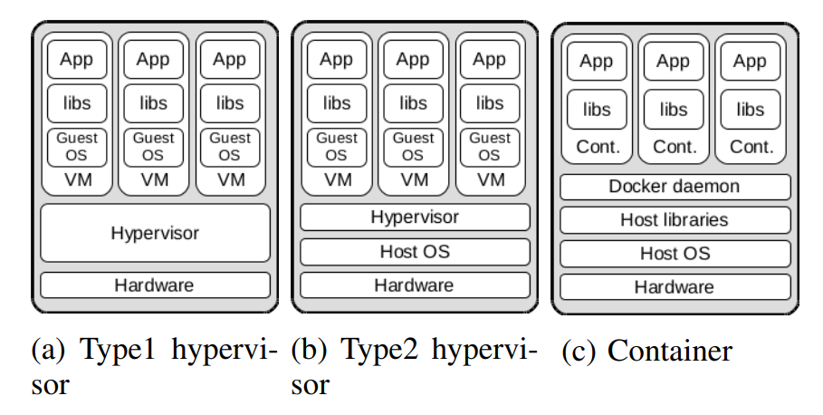
Figura 5. Comparação entre modelos entre aplicações runtime (COMBE, 2016)
Docker é uma solução de software que fornece contêineres, gerenciando uma camada adicional de abstração e a automação de virtualização de nível de sistema operacional. Com isso, é possível compartilhar recursos do sistema operacional com a máquina virtualizada ou o software em operação, facilitando o desenvolvimento de novas aplicações e gerenciamento de dependências e facilitar operações de infraestrutura, principalmente em ambientes web.
  - VCS
Nesse projeto, como forma de garantir um desenvolvimento contínuo, foi adotado um VCS (Version Control System ou Sistema de Controle de Versões, em tradução livre) para realizar a gerência de desenvolvimento da aplicação. Um VCS é uma solução de software que auxilia desenvolvedores a trabalhar de forma colaborativa e manter o registro de edições de qualquer tipo de arquivos de um projeto.
Dessa forma, é possível gerenciar de forma facilitada projetos que possuem modificações durante um longo período de tempo ou com diversas alterações em um espaço pequeno. Conforme NAIK(2019), ao definir pastas e arquivos de que serão monitorados pelo VCS são compreendidos como “repositório”, que podemos classificar como um local de armazenamento virtual do projeto.
GIT, uma das ferramentas de controle de versões distribuído, foi inicialmente projetado e desenvolvido por Linus Torvalds para o desenvolvimento do Linux, mas foi adotado por muitos outros projetos. Um repositório GIT, em essência, é um único diretório que armazena todos os arquivos e o metadata do projeto. Os arquivos não são identificados pelos nomes, mas cada arquivo está associado ao hash, desse modo, cada arquivo é um objeto grande binário (BLOB).
Vista essas ferramentas, partimos para a construção da solução.
- Metodologia da solução
Para o desenvolvimento da aplicação consideraremos que um serviço de integração deve ser altamente escalável e estar sempre disponível. Com essa visão, a utilização de Node.js se mostra a melhor opção visto ao seu desempenho [NURSEITOV, 2009] [LEI, 2014], a curva de aprendizado e material disponível, visto que existe um grande material de sua linguagem base (Javascript/ECMAScript). Também serão buscadas bibliotecas/módulos disponíveis e consolidados para Node.js como forma de otimizar a aplicação e o tempo de desenvolvimento.
Para a interpretação da estrutura esperada nos pontos de início e fim da integração, consideraremos o suporte a XML/XSD/WSDL, visto que é uma tecnologia consolidada para web com esse viés e utilização nativa de JSON para otimizar o processamento interno da aplicação.
Para organizar e estabelecer o desenvolvimento, vamos separar a aplicação em 2 partes:
- Frontend: responsável pela camada de configuração de conexão e integração e demonstrativo das instâncias executadas.
- Backend: onde serão utilizadas as configurações definidas pelo usuário no Frontend e fará a orquestração da integração da informação recebida e encaminhamento para o ponto final.
Visto isso, é importante infatizar que determinadas partes que interferem no funcionamento de ambas as partes (Frontend e Backend) e serão abordadas pontualmente. Entendido isso, partimos para definição da solução.
  - FrontEnd
Esta parte servirá como fonte de configuração e consulta dos elementos necessários para construir a integração. Num primeiro momento, iremos realizar a definição dos conectores, ou seja, dos endpoints que serão necessários para a solução entregar o dado no formato correto.
- Cadastro de Conector:
  - Nesse caso, de forma mínima, informar o endereço onde deve ser entregue os dados, usuário, senha e forma de autenticação. Tais dados serão utilizados no último passo da integração.
  - Antes de salvar o conector, é interessante eliminar possibilidades de erros, então para permitir a utilização de tal conector será necessário definir um estado de teste.
  - Com os dados informados, a aplicação tenta realizar uma conexão ao endpoint. Se houver o retorno de código 200, as informações estão corretas e a solução deverá permitir utilizar o conector nas integrações. Se o código retornado for de qualquer outro tipo, o conector não é liberado para ser utilizado.
- Cadastro da integração
  - Para esse cadastro, é necessário definir uma descrição e um nome único. Tal nome será utilizado para definir o endereço do endpoint que o sistema fornecerá para acionar a integração.
  - Após isso, selecionamos na lista de conectores válidos qual deverá ser usado.
  - O próximo passo será informar os exemplos de entrada de dados e de saída de dados.
  - Com os dados de entrada e saida, a tela de mapeamento será carregada, disponibilizando as 2 estruturas, e possibilitando relacionar qual campo de entrada irá parar no seu correlativo de saida. Tal mapeamento é salvo e será utilizado posteriormente no backend.
  - Por fim, a integração é salva, mas ainda sem ser ativa. Esse controle é feito pelo usuário, onde ao realizar a ativação irá disparar no backend o gatilho de ativação e disponibilização da integração. Também é possível por essa mesma listagem de integrações realizar a desativação, que acionará o backend e irá desativar o serviço.
- Registro de Logs
  - Está parte é alimentada com as informações que são instanciadas no backend ao serviço da integração, possibilitando ao usuário final:
    - buscar pelo payload recebido pela integração;
    - identificar os erros que possam ter ocorrido;
    - buscar pelo payload enviado ao endpoint.
  - O objetivo nessa tela é demonstrar de forma fácil o que ocorreu com a instância da integração, porém é possível montar dados mais complexos para uma análise mais profunda.
Com essas questões definidas, partimos para a parte de Backend, que será alimentada com as informações definidas no Frontend.
  - BackEnd
Em um primeiro momento, o backend será ativo manualmente via linha de comando. Como um serviço nodeJS, é necessário varrer algumas informações, tais como:
- carregar os módulos de segurança e banco;
- Buscar a lista de integrações ativas, lembrando que para uma integração estar ativa o conector deve estar ativo e testado;
- Liberar as rotas de acesso de cada integração, ou seja, ativar e liberar o acesso de cada integração;
- Ficar aguardando até que uma rota/integração for acionada.
Com o serviço raiz ativo, será possível acessar serviços importantes de estrutura, tais como:
- Ativar a integração, onde deverá buscar os dados em banco da integração e montar dinamicamente esse serviço baseado nas flags estabelecidas nas configurações e subir o serviço.
- Desativar a integração, alterando no banco a situação da integração de ativa para inativa e desabilitar a rota de acesso do serviço.
- E o serviço principal, o instanciamento da integração onde ao ser acionada a rota:
  - Será salvo o horário de acionamento;
  - receberá o payload de entrada e registrará em log.
  - busca e carregamento do mapeamento da integração.
  - Carregar o payload de entrada e processar os dados com base no mapeamento da intregração obtido previamente.
  - Com os valores na nova estrutura, deverá ser criado um novo payload, no formato aceito pelo endpoint de saída. Lembrando que deverá ser guardado o payload final também nos logs.
  - conectar com o endpoint final com os dados de autenticação fornecidos.
  - enviar payload de saida montado previamente.
  - Salvar mensagem retornada pelo endpoint de saída e gravada em log.
- Lembrando que em qualquer momento a parte de Logs poderá ser acionada, pois qualquer erro que ocorra deve ser registrado.
- Conclusão
Abordamos a necessidade de mercado onde integrações entre sistemas facilitam a logística e auxiliam o crescimento do negócio, diminuindo a possibilidade de erro humano e automatizando processos e diminuindo custos.
O alto custo no desenvolvimento de tais soluções para integração entre sistemas necessita de diversos requisitos para serem viáveis, tais como análise entre os sistemas, criação e manutenção de estruturas, desenvolvimento propriamente dito e adaptação na adoção de nova metodologia, chegando a levar meses até a sua conclusão.
Nesse artigo abordamos basicamente uma ferramenta cloud para resolver essa demanda de uma integração direta, sem a necessidade de transformação de dados. Porém soluções PaaS, IaaS e SaaS cada vez mais presentes no mercado, terceirizando responsabilidades de funcionamento, infraestrutura e as vezes até de operação, aumentando o poder de processamento e tempo de resposta na criação de uma nova solução sem um alto custo.
E nesses casos, na visão de problemas de integração, o mercado apresenta soluções extremamente completas e de fácil operação. Aplicações de alto nível onde pessoas com menor conhecimento técnico, porém com maior conhecimento da área de negócio, podem obter um resultado satisfatório. Reafirmando a computação como uma ferramenta facilitadora, focada na solução de problemas e não na necessidade de resolução de problemas técnicos.
Referencias
BHARDWAJ, Sushil; Jain, Leena; Jain, Sandeep. Cloud computing: A study of infrastructure as a service (IAAS). International Journal of engineering and information Technology, v. 2, n. 1, p. 60-63, Publicação eletrônica em http://www.academia.edu/download/7299777/cloud%20computing%20a%20study%20of.pdf, 2010.
BERGMAN, Ofer & Beyth-Marom, Ruth & Nachmias, Rafi. The project fragmentation problem in personal information management. 271-274. 10.1145/1124772.1124813. Publicação eletrônica em https://www.researchgate.net/publication/221518347_The_project_fragmentation_problem_in_personal_information_management. 2006.
KELLEN, Vince; Stefanczyk, Keith. Complexity, Fragmentation, Uncertainty and Emergence in CRM. CRM White Paper, p. 1-15, Publicação eletrônica disponível em http://www.kellen.net/crmcomp.pdf, 2002.
KOPNIAK, Piotr. SOA System Integration with Web Services, Varia Informatica, PIPS Polish Information Processing Society, Publicação eletrônica disponível em https://www.researchgate.net/publication/235675420_SOA_System_Integration_with_Web_Services , 2011.
PAPAZOGLOU, Michael P.; Georgakopoulos, Dimitrios. Service-oriented computing. Communications of the ACM, v. 46, n. 10, p. 25-28, Publicação eletrônica disponível em https://www.researchgate.net/publication/234829343_Introduction_Service-oriented_computing, 2003.
HE, Hao. What is service-oriented architecture. Publicação eletrônica em http://www.cdrlm.com/whitepapers/other/xml_what_is_service_oriented_architecture_sep2003.pdf , v. 30, p. 1-5, 2003.
ORACLE INTEGRATION CLOUD - Publicação eletrônica em https://cloud.oracle.com/pt_BR/OIC acessado em 07/10/2019.
SUNDVALL, Erik & Nyström, Mikael & Karlsson, Daniel & Eneling, Martin & Chen, Rong & Orman, Håkan. Applying representational state transfer (REST) architecture to archetype-based electronic health record systems. BMC medical informatics and decision making. 13. 57. 10.1186/1472-6947-13-57, Publicação eletrônica disponível emhttps://www.researchgate.net/publication/236664838_Applying_representational_state_transfer_REST_architecture_to_archetype-based_electronic_health_record_systems, 2013.
RICHARDSON, Leonard; RUBY, Sam. RESTful web services. “O'Reilly Media, Inc.", 2008.
YERGEAU, François et al. Extensible markup language (XML) 1.0. W3C Recommendation, v. 5, p. 220, 2008, Publicação eletrônica em https://www.w3.org/TR/xml/
THOMPSON, Henry S. et al. W3C XML Schema Definition Language (XSD) 1.1 Part 1: Structures, The World Wide Web Consortium (W3C), W3C, 2012, Publicação eletrônica em https://www.w3.org/TR/xmlschema11-1/
THOMPSON, Henry S. et al.W3C XML Schema Definition Language (XSD) 1.1 Part 2: Datatypes, The World Wide Web Consortium (W3C), W3C, 2012, Publicação eletrônica em https://www.w3.org/TR/xmlschema11-2/
LIU, Canyang Kevin et al.Web Services Description Language (WSDL) Version 2.0 Part 0: Primer. 2007, Publicação eletrônica em https://www.w3.org/TR/wsdl20-primer/
WEERAWARANA, Sanjiva et al. Web Services Description Language (WSDL) Version 2.0 Part 1: Core Language. 2007, Publicação eletrônica em https://www.w3.org/TR/wsdl20/
WEERAWARANA, Sanjiva et al. Web Services Description Language (WSDL) Version 2.0 Part 2: Adjuncts, 2007, Publicação eletrônica em https://www.w3.org/TR/wsdl20-adjuncts/
MOZILLA, Documentação JavaScript. Publicação eletrônica em https://developer.mozilla.org/pt-BR/docs/Aprender/JavaScript, acessado em 08/10/2019
LEE, Hongki et al. SAFE: Formal specification and implementation of a scalable analysis framework for ECMAScript. In: FOOL 2012: 19th International Workshop on Foundations of Object-Oriented Languages. p. 96. Publicação eletrônica em http://citeseerx.ist.psu.edu/viewdoc/download?doi=10.1.1.386.7692&rep=rep1&type=pdf#page=100. 2012.
NODEJS, Documentação. acessado em 08/10/2019, Publicação eletrônica em https://nodejs.org/en/docs/
SOUZA, Thiago Oliveira de. Comunicação real-time com Node. js e WebSockets. Universidade Federal Fluminense, RJ, Publicação eletrônica em https://app.uff.br/riuff/handle/1/5267, 2016.
ECMA-404 - The JSON Data Interchange Syntax http://www.ecma-international.org/publications/files/ECMA-ST/ECMA-404.pdf. 2017.
NURSEITOV, Nurzhan et al. Comparison of JSON and XML data interchange formats: a case study. Caine, v. 9, p. 157-162, Publicação eletrônica em https://pdfs.semanticscholar.org/8432/1e662b24363e032d680901627aa1bfd6088f.pdf, 2009.
LEI, Kai & Ma, Yining & Tan, Zhi. . Performance Comparison and Evaluation of Web Development Technologies in PHP, Python, and Node.js. 661-668. 10.1109/CSE.2014.142. Publicação disponível em https://www.researchgate.net/publication/286594024_Performance_Comparison_and_Evaluation_of_Web_Development_Technologies_in_PHP_Python_and_Nodejs. 2014.
SAYÃO, Luís Fernando; MARCONDES, Carlos Henrique. O desafio da interoperabilidade e as novas perspectivas para as bibliotecas digitais. Transinformação, v. 20, n. 2, p. 133-148, Publicação Eletrônica em https://www.redalyc.org/pdf/3843/384334798002.pdf, 2008.
ABILIO, Ramon et al. A Case study on a service-based information systems integration in academic environment. Revista Brasileira de Computação Aplicada, v. 11, n. 1, p. 2-13, Publicação disponível em http://seer.upf.br/index.php/rbca/article/view/8051. 2019.
SIQUEIRA, Otávio Manoel Pereira; DE OLIVEIRA, Robert Anderson Nogueira; DE OLIVEIRA, Adicinéia Aparecida. Integração de sistemas de informação em saúde com a utilização de Service Oriented Architecture (SOA). JISTEM: Journal of Information Systems and Technology Management, v. 13, n. 2, p. 255-274, Publicação disponível em https://www.redalyc.org/pdf/2032/203247790006.pdf . 2016.
TEIXEIRA, Milene Santos et al. Sistema web para gerenciamento e acompanhamento de uso de medicação em ambientes de vivência assistida. In: Anais do XII Simpósio Brasileiro de Sistemas de Informação. SBC, p. 278-284. Publicação Disponível em https://sol.sbc.org.br/index.php/sbsi/article/view/5973. 2016.
COMBE, Theo. Martin, Antony & Pietro, Roberto. To Docker or Not to Docker: A Security Perspective. IEEE Cloud Computing. 3. 54-62pg. Publicação disponível em https://www.researchgate.net/publication/309965523_To_Docker_or_Not_to_Docker_A_Security_Perspective. 2016.
NAIK, Poornima & Naik, Girish. Working in Collaboration with Git - A Practical Approach. Publicação disponível em http://researchgate.net/publication/335034528_Working_in_Collaboration_with_Git_-_A_Practical_Approach. 2019
TRUICA, Ciprian-Octavian; BOICEA, Alexandru; TRIFAN, Ionut. CRUD operations in MongoDB. In: 2013 International Conference on Advanced Computer Science and Electronics Information (ICACSEI 2013). Atlantis Press,Publicação disponível em https://www.atlantis-press.com/proceedings/icacsei-13/7568 , 2013.

